Exempel på Uppvärmningsövningar

- Basic 1
  - Uppställning på långsida, jogga mot mittplan, vänd jogga tillbaks
  - Höga knän, spark i rumpan, indiansteg, översteg, rusch, osv….

- Basic 1 med boll
  - Driv med höger fot, driv

- Basic 2
  - Uppställning på långsida, tränare står framför
  - Små, intensiva steg på stället, tränaren klappar i händerna
  - Armhävning –upp, Situps –upp, upphopp, osv…

- Stafett Zick-zack utan boll
  - 6 st i varje lag
  - Köled med armlängds avstånd
  - Sista barnet springer zick-zack mellan kompisarna och ställer sig först
  - Vinnare är…

- Stafett Zick-zack med boll

- Bollstafett
  - 6 st i varje lag
  - Köled med armlängds avstånd. Brett mellan benen.
  - Sista barnet har boll i hand.
  - Springer zick-zack mellan kompisarna och ställer sig först
  - Böjer sig bakåt och överlämnar bollen över huvudet
  - Barn 2 böjer sig nedåt och överlämnar boll mellan benen
  - Osv….
  - Vinnare är…

- 3 i rad
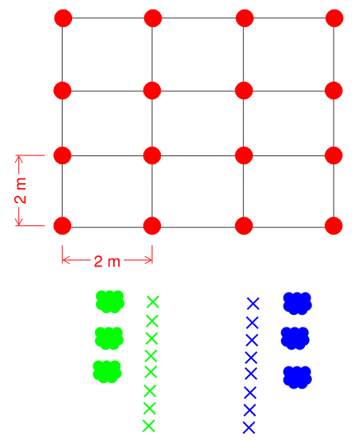
  - kona upp 9-rutnät
  - 8-10 st i varje lag med 3 västar per lag
  - Grön 1:a och blå 1:a springer fram och lägger väst i valfri ruta
  - 2:or tar väst och lägger i valfri ruta
  - 3:or tar väst och lägger i valfri ruta
  - 4:or springer till liggande väst och flyttar till fri ruta
  - 5:or springer till liggande väst och flyttar till fri ruta
  - 3 i rad vinner

